一年级数学20以内的进位加法练习
班级 姓名___________
一、我会口算
7+7= 3+9= 4+4= 9﹣8= 7+8=
3+9= 8+7= 7+2= 5+6= 6+4=
4+7= 2+8= 10﹣6= 6+5= 9+2=
9+4= 9+7= 10-5= 10-8= 8﹣6=
6+5= 3+6= 10-7= 9+3= 6+8=
9+6= 10+4= 10-10= 2+4= 7﹣0=
5+4= 7﹣3= 9﹣6= 9+9= 10-1=
二、我会填
1、一个加数是7，另一个加数是3，和是（ ）。
2、被减数是15，减数是5，差是（ ）。
3、16前面一个数是（ ），后面一个数是（ ）。
4、20里面有（ ）个十。17里面有（ ）个十和（ ）个一。
5、一个数十位上是1，个位上是9，这个数是（ ），它后面是（ ）。
6、圈一圈，算一算。

9 + = 6 + =
一年级数学20以内的进位加法练习
班级 姓名
1、在 里填上合适的数。
7 + 5 = 9 + 6= 8 + 7 =

10 10 10
2、在 里填上“>”、“<”或“=”。
8+6 14 9+6 13 9-2 12 9+3 3+9
9-5 4 6+4 9 14 7+8 10 12-0
9、在（ ）里填上合适的数。
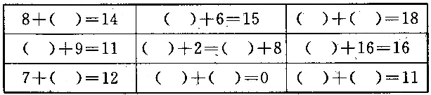
9+( )=13 ( )+8=15 7+( )=14 6+ ( )＜12
5+( )=11 4+( )=12 2+( )=11 ( )+3＞11（ ）+（ ）=13 （ ）+（ ）=15
10、按顺序写数。
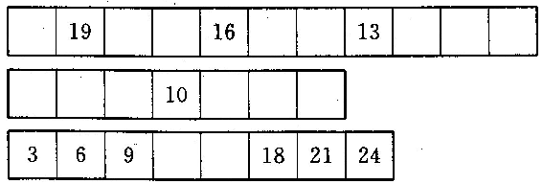

一年级数学加减法练习
班级 姓名___________
一、我会连。（请把得数相同的算式连起来）
8+ 6 9+6 18-4
9+3 9+2 5+7
7+4 10+4 8+7
6+9 6+6 14-3
二、请你算一算，商店里每种东西原来有多少？
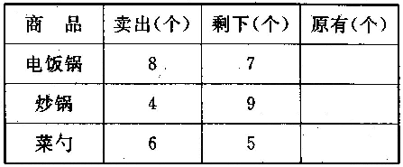
三、看图列式：

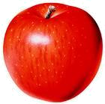
1、 2、 7个

？只 ？个
= =

3、

？朵
一年级数学加减法练习
班级 姓名
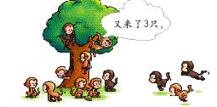
1、

现在有几只？
= （只）
2、
我们合唱小组有8人。
我们乐队有6人。


一共有多少人？
= （人）
3、
我们女同学有6人。
我们男同学有7人。




如果这些同学选坐一辆车去动物园，用哪一辆车比较合适？在汽车下面画“√”。
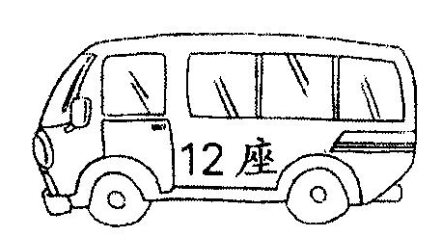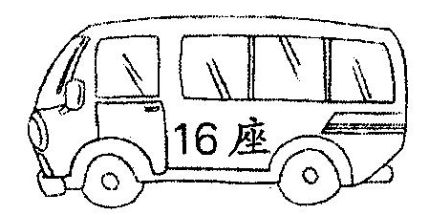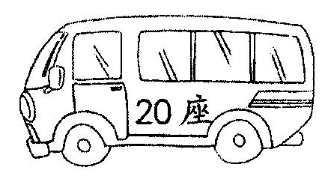

一年级数学加减法练习
班级 姓名___________
3＋8＝ 7－2＝ 9＋9＝ 8＋4＝
9＋1＝ 10－5＝ 9＋4＝ 8＋8＝
3＋2＝ 9－4＝ 6＋9＝ 6＋7＝
4＋4＝ 8－8＝ 3＋9＝ 7＋4＝
3＋3＝ 8－3＝ 5＋9＝ 5＋7＝
5＋3＝ 10－6＝ 8＋9＝ 6＋6＝
6＋3＝ 8－7＝ 4＋9＝ 5＋6＝
6＋0＝ 9－5＝ 7＋9＝ 6＋7＝
9＋0＝ 8－6＝ 1＋9＝ 7＋7＝
3＋1＝ 7－3＝ 3＋9＝ 2＋8＝
0＋7＝ 7－4＝ 8＋9＝ 1＋9＝
8＋2＝ 16－6＝ 9＋7＝ 6＋9＝
5＋1＝ 15－5＝ 9＋9＝ 6＋5＝
6＋10＝ 5－5＝ 9＋5＝ 10＋6＝

一年级数学专项训练看图写算式
班级 姓名_________

- 2.

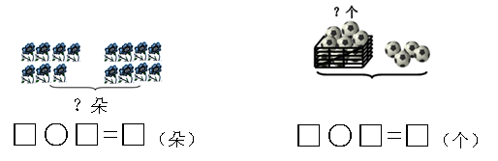
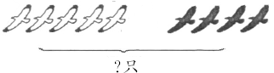
3. 4.
１４个

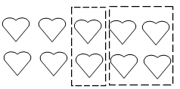
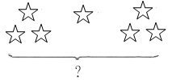
5. 6.

7. 8.

